Guía de trabajo autónomo (plantilla)
El trabajo autónomo es la capacidad de realizar tareas por nosotros mismos, sin necesidad de que nuestros/as docentes estén presentes.
Centro Educativo:
Educador/a:
Nivel: Undécimo año.
Asignatura: Educación Física.
- Me preparo para hacer la guía
Pautas que debo verificar antes de iniciar mi trabajo.
Materiales o recursos que voy a necesitar | El educador/a sugiere:  - Un paño o alfombra.  - Una botella con agua potable.  - Ropa cómoda.
Condiciones que debe tener el lugar donde voy a trabajar | Recomendaciones importantes para sus estudiantes:  Espacio limpio, ventilado y desinfectado (sala de la casa, corredor o un patio al aire libre, siempre y cuando este dentro de la propiedad,) de aproximadamente 2 metros cuadrados en la medida de lo posible.
Tiempo en que se espera que realice la guía | El tiempo proyectado para completar la guía:  Acorde a la recomendación de la Organización Mundial de la Salud (60 minutos diarios y mínimo 5 días).

- Voy a recordar lo aprendido y/ o aprender.
Indicaciones | - Redacte indicaciones claras de la tarea a realizar siguiendo un paso a paso.
Actividades para retomar o introducir el nuevo conocimiento. | - ¿Cuál de las rutinas vistas le gusto más?  - ¿Cómo se siente al realizar variantes a las diferentes rutinas de entrenamiento?  - ¿Siempre realiza los estiramientos al final de cada sesión?
- Pongo en práctica lo aprendido
Indicaciones | La persona docente….  Nombre de la unidad: “Promoviendo salud: mi comunidad y yo activos y saludables”  Dimensión: formas de vivir en el mundo.  Habilidad y su definición: estilos de vida saludable.  Aprendizajes colectivos e individuales por lograr: Sensibilidad ante la necesidad individual y de las demás personas, por tener un ambiente físico y social seguro y agradable, para la práctica de estilos saludables de vida.  Indicadores del aprendizaje esperado: Plantea acciones para aplicar la actividad física en la mejora de la salud y calidad de vida de las personas con condiciones especiales de salud y con alguna patología.  Día 1  El estudiantado debe ejecutar la siguiente rutina de baile como una herramienta para poder moverse en la casa. Es muy importante que durante la ejecución pueda ir visualizando como el instructor usa los tiempos y los cambios musicales y el ritmo de esta.  https://www.youtube.com/watch?v=9OCU3xk1WsQ  NOTA: Se debe finalizar siempre ejecutando la rutina de estiramiento (verla al final).  Día 2  El estudiantado busca un espacio en familia para ver el siguiente link https://www.youtube.com/watch?v=3e_8KX1CSGM, este es un panel sobre la discusión de la importancia de la actividad física en la cuarentena. La idea de este video es que la familia logre reflexionar y generar un momento de discusión sobre este tema.  Una vez visto el video y generada la discusión se debe realizar la siguiente sesión de tabata (1 minuto de ejecución de ejercicio con 40 segundos de recuperación entre cada ejercicio) esta secuencia se debe trabajar hasta lograr al menos 45 min de rutina:  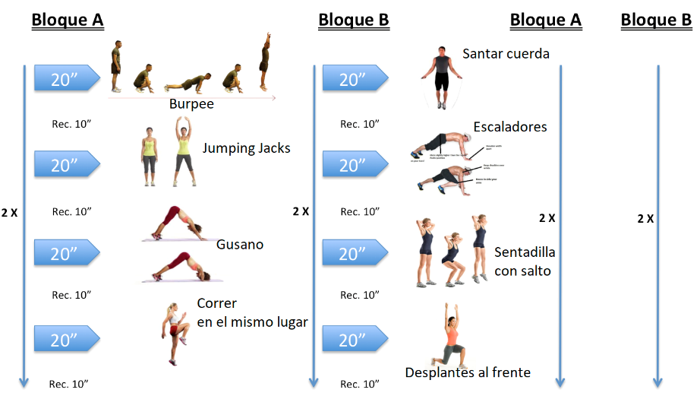  NOTA: Se debe finalizar siempre ejecutando la rutina de estiramiento (verla al final).  Día 3  El estudiantado debe construir una rutina de taba usando el modelo del día anterior, esta debe tener la particularidad de que se busque el uso de algunos ejercicios que usen estímulos diferentes (un bulto con no mas de 5 kilos en espalda, un palo de escoba, unas gradas, botellas con agua, entre otros). Esta secuencia debe tener calentamiento, la parte principal y el estiramiento.  NOTA: Se debe finalizar siempre ejecutando la rutina de estiramiento (verla al final).  Día 4  La zona abdominal es una de las partes de nuestro cuerpo que mas debemos fortalecer, sin embargo, es muy poco lo que lo hacemos. Es por eso por lo que se busca que el estudiantado pueda realizar la siguiente sesión de entrenamiento. Esta contiene 6 ejercicios y se deben hacer de la siguiente manera: 4 series de 45 segundos de trabajo de cada ejercicio, entre cada serie se debe descansar 1 minuto  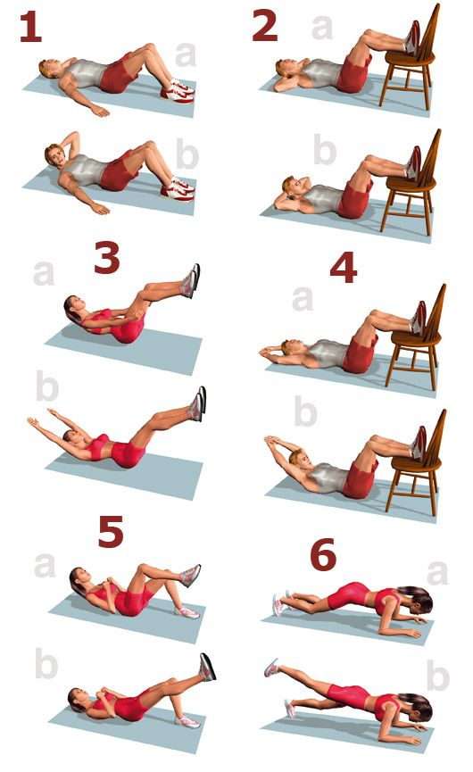  1: Abdomen lateral  2: Abdomen con pie en silla  3: Abdomen con pies elevados y manos atrás y a pies  4: Abdomen con pies en silla y movimiento de brazos  5: Elevación de cadera con un pie extendido  6: Plancha con elevación de un pie (alterna pies)  NOTA: Se debe finalizar siempre ejecutando la rutina de estiramiento (verla al final).  Día 5  De acuerdo con el video del lunes, el estudiante debe construir una rutina de baile de algún ritmo de su preferencia. De la rutina del lunes el mismo selecciona algunos pasos y los estructura en una sesión. Esta sesión debe tener un calentamiento, una parte principal de al menos 40 minutos y el estiramiento respectivo.  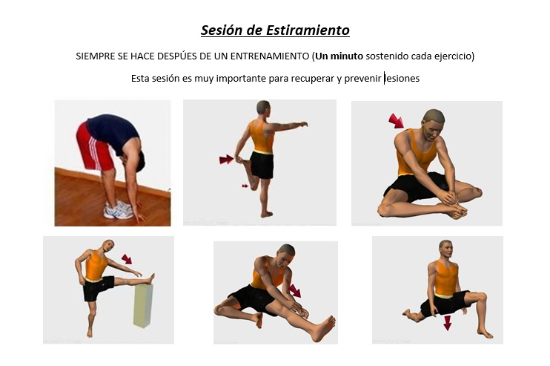
Indicaciones o preguntas o matrices para auto regularse y evaluarse | - Promueva la autorregulación en las actividades, a través de escribir pautas que se realizan durante el proceso, por ejemplo:  - Leer las indicaciones y las tareas solicitadas.  - Subrayar las palabras que no conoce y buscar su significado.  - Sugerir “devolverse” a alguna indicación en caso de no haber comprendido qué hacer.  - Reviso si realicé todo lo solicitado o me faltó hacer alguna actividad  - Genere reflexión sobre lo realizado a través de plantear preguntas como:  - ¿Qué sabía antes sobre actividad física?  - ¿Conocía antes que existían rutinas de entrenamiento físico?  - ¿Qué otros materiales de su casa pueden usar para entrenarse en la casa?  ¿Cómo evidencio la evaluación formativa?  Con el objetivo de registrar la participación y el avance, cada estudiante elaborará un portafolio de evidencias donde consten aprendizajes adquiridos de las asignaturas que la persona estudiante considere registrar, así como su vivencia y sentimientos en torno a su familia, sus docentes, compañeros y compañeras, cambios y experiencias más significativas, en el marco del trabajo autónomo como estrategia durante la pandemia COVID -19.  La persona docente estimulará el uso de la creatividad para la elaboración de dicho portafolio, utilizando los materiales y recursos que tenga la persona estudiante a su disposición. El portafolio puede ser en físico o en digital y puede incluir dibujos, cartas, recortes, memes, canciones, redacciones, entre otros.  La persona estudiante registrará, al menos una vez a la semana, lo siguiente:  1. Un aprendizaje o habilidad adquirida en la o las asignaturas que él o ella elija, a partir de lo realizado en las Guías de trabajo autónomo.  2. Llenar las matrices de auto regulación, evaluación y niveles de logro.  3. Un sentimiento o aprendizaje respecto de lo que vive el país, su familia o la persona estudiante misma, en el marco de la pandemia COVID – 19.  La persona docente debe incluir como parte de la evaluación formativa los niveles de logro presentes en su plantilla de planeamiento para verificar lo repasado o aprendido. Elabora una pequeña rubrica de cada aprendizaje esperado para que el estudiante reflexione si en su trabajo autónomo logró un nivel inicial, intermedio o avanzado. Y como puede mejorar.  Sección III. Instrumentos de evaluación  Indicador (pautas para el desarrollo de la habilidad). Indicadores del aprendizaje esperado Niveles de desempeño  Inicial Intermedio Avanzado  Planteamiento de propuestas Plantea acciones para aplicar la actividad física en la mejora de la salud y calidad de vida de las personas con condiciones especiales de salud y con alguna patología. Menciona acciones para aplicar la actividad física en la mejora de la salud y calidad de vida de las personas con condiciones especiales de salud y con alguna patología. Alude a acciones para aplicar la actividad física en la mejora de la salud y calidad de vida de las personas con condiciones especiales de salud y con alguna patología. Presenta modificaciones para aplicar la actividad física en la mejora de la salud y calidad de vida de las personas con condiciones especiales de salud y con alguna patología.  La persona estudiante que desee, puede compartir el contenido del portafolio de evidencias con sus compañeros, compañeras y docentes, mientras se mantenga el período de educación a distancia.  Este portafolio será retomado, una vez que inicien las clases presenciales, para que las personas estudiantes puedan compartir con sus compañeros, compañeras y docentes lo más significativo de esta experiencia.  Para conocer más de esta estrategia visite el siguiente enlace:  https://cajadeherramientas.mep.go.cr/faro_referencias/4_ref_apoyos_eval/funciones/tecnicas/portafolio.pdf

Ejemplo de matriz de autorregulación y evaluación que puede incluir en la guía de trabajo autónomo: (la matriz de niveles de logro las debe elaborar cada docente según el aprendizaje esperado)

Con el trabajo autónomo voy a aprender a aprender
Reviso las acciones realizadas durante la construcción del trabajo.

Marco una X encima de cada símbolo al responder las siguientes preguntas
¿Leí las indicaciones con detenimiento?
¿Subrayé las palabras que no conocía?

¿Busqué en el diccionario o consulté con un familiar el significado de las palabras que no conocía?
¿Me devolví a leer las indicaciones cuando no comprendí qué hacer?

Con el trabajo autónomo voy a aprender a aprender
Valoro lo realizado al terminar por completo el trabajo.

Marca una X encima de cada símbolo al responder las siguientes preguntas
¿Leí mi trabajo para saber si es comprensible lo escrito o realizado?
¿Revisé mi trabajo para asegurarme si todo lo solicitado fue realizado?

¿Me siento satisfecho con el trabajo que realicé?
Explico ¿Cuál fue la parte favorito del trabajo?

¿Qué puedo mejorar, la próxima vez que realice la guía de trabajo autónomo?

